Straatkinderen Kinshasa

Diepenbeek, juli, 2020

Goede vrienden van ORPER,

We zitten nog steeds in de Corona-tijd, een moeilijke tijd.
We hopen zeer dat jullie het allemaal goed stellen.
We hopen ook dat jullie de tijd hebben om deze lange brief met heel wat nieuws over ORPER te lezen.
In onze streken gaan we langzaamaan naar het normale, tenminste als we voorzichtig zijn en voor elkaar blijven zorgen.
Maar op vele plaatsen woedt deze gevaarlijke pandemie nog heel erg.

Op 22 februari zijn we weer naar ORPER in Kinshasa vertrokken. Twee dames, Marijke en Ingrid gingen mee om het werk ginder beter te leren kennen en meer te leren over het leven van de straatkinderen in deze mega-stad. Zij hebben gedurende twee weken zeer veel ervaringen opgedaan, de emoties waren soms sterk, maar ze hebben het dagelijks leven echt meebeleefd.

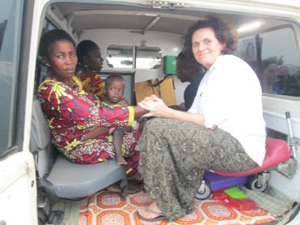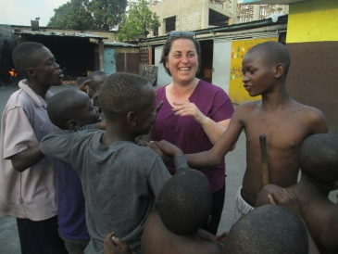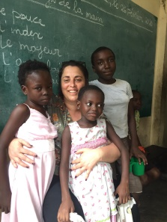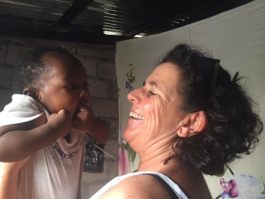

Twee weken na hun vertrek huiswaarts kwam echter Corona.
De miserie werd nog groter en ik moest, samen met anderen, gerepatrieerd worden met een extra vlucht omdat het luchtruim was gesloten voor normale vluchten.
Mijn verblijf van 2 maanden werd ingekort tot 5 weken. Een plots, maar spijtig vertrek, en 2 weken quarantaine was het gevolg.
Corona is wereldwijd verspreid en zit dus ook in Congo. De meeste besmettingen zitten in Kinshasa.
Wat is het gevolg van Covid-19 in Kinshasa en bij ORPER?
Er werden maatregelen getroffen :
-de scholen gingen dicht;
-de kinderen van ORPER moesten in de huizen blijven en werden ingelicht over het virus;
-de bemiddelaars konden hun werk niet meer doen;
-het Mobiel busje mocht niet meer de straat op.
De stad Kinshasa is afgesloten van de rest van het land en enkele gemeenten in de stad zijn afgesloten om het virus niet verder te verspreiden.

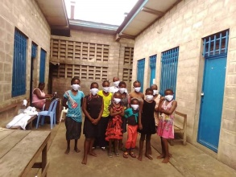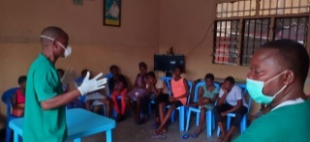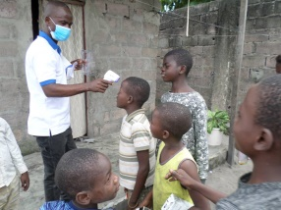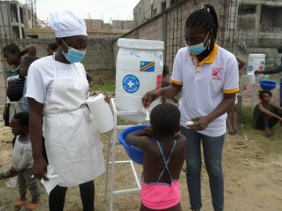

Ondertussen zijn de prijzen van de levensmiddelen driemaal duurder geworden.
Door deze situatie zijn de kinderen, die op straat leven, echt aan hun lot overgelaten.
Zij leven van bedelarij om ’s avonds iets te eten te hebben. Daar zij zich niet of weinig kunnen verplaatsen in de afgesloten gemeenten van de stad, lijden zij honger en zijn ondervoed.
Het bestuur van ORPER heeft enkele weken geleden beslist om het Mobiel Centrum (de kleine ambulance) terug de straat op te sturen om de kinderen medische zorg te geven en te sensibiliseren.
Wat zag het team van het Mobiel Centrum?
Grote noden, honger en ondervoeding bij de kinderen die op straat leven.
Nu heeft het bestuur van ORPER het initiatief genomen om in deze moeilijke periode maaltijden uit te delen.
Hoe gaat het in zijn werk?
Drie dagen per week worden er 200 maaltijden klaargemaakt. Deze worden uitgedeeld op 5 sites waar de meeste kinderen verblijven. Dit is een moeilijke maar zeer menslievende opgave.

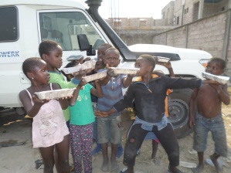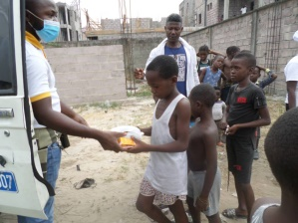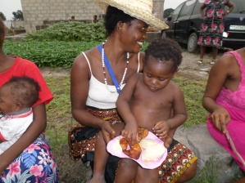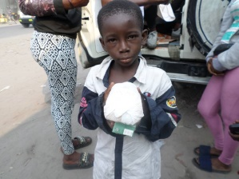

Ondertussen worden ook de primaire geneeskundige zorgen toegediend, wonden verzorgd, gecontroleerd op eventuele koorts en gesensibiliseerd over de voorzorgen tegen het corona-virus.
Dit alles vraagt natuurlijk een enorme inzet vanwege het personeel van ORPER en de nood aan financiële middelen zijn ook niet te onderschatten. Op steun van de staat moet men helemaal niet rekenen, dus helpen wij met jullie, en onze financiële hulp.

De kinderen zijn nu al gedurende vele maanden totaal geïsoleerd in de 6 huizen van ORPER omwille van Covid-19. Daarom nam het bestuur van ORPER nog een belangrijk initiatief.
Beurtelings mogen de groepen kinderen per home naar de boerderij van ORPER op 25 km van de stad, of naar Maluku aan de stroom. Hier mogen ze, in hun bubbel, samen met hun opvoeders, gedurende 3 dagen verblijven en kunnen ze zich ontspannen en genieten van de goede lucht. De eerste groep die nu naar de boerderij kan, zijn de grote jongens van het Home Augustin Modjipa.

In het voorbije jaar 2019, hebben we heel wat financiële hulp kunnen overmaken aan het werk voor de straatkinderen van ORPER. Dit jaar zal dat, vanwege de corona-crisis, heel wat minder zijn.
Jullie lezen hierboven wat men ginder allemaal doet om het leven van die verstote kinderen een beetje leefbaarder te maken. Naast de ongeveer 160 kinderen in de huizen van ORPER hebben zij jaarlijks contact met ongeveer 2000 kinderen die op straat leven en hulp vragen.

Dit is, in een notendop, het belangrijkste nieuws over de situatie bij ORPER in Kinshasa.
Wij hebben regelmatig contact met onze doelgroep in Kinshasa en we houden jullie ook graag op de hoogte.

Een oprechte dank voor jullie begrip, solidariteit en voor jullie trouwe morele en financiële steun.
Ook vanwege het bestuur van ORPER-Kinshasa moeten wij jullie groeten en danken.
Wij wensen iedereen een fijne zomer en een goede gezondheid.
Zorg goed voor jezelf en voor de anderen,

Met vriendelijke groeten,
Anny en het hele team van vzw ORPER

Wij mogen hierbij ook vermelden dat, sinds kort, de sponsors met het fiscaal attest dat zij ontvangen via Kontinenten, kunnen genieten van een belastingvermindering van 60% in plaats van 45% op de financiële gift die zij doen aan ons project. Dat is goed nieuws.

Nog enkele foto’s
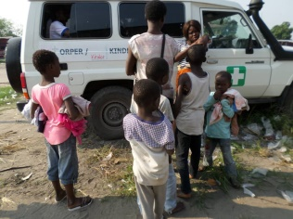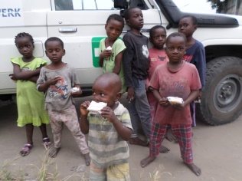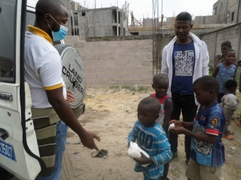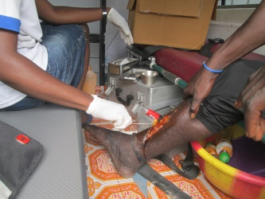

Steunen kan : Giften met fiscaal attest : BE66-7380-3734- 7143
Rotary Hoogstraten-Kempen
Kontinenten vzw
Mededeling : Naam, Voornaam, Rijksregisternummer, ORPER vzw

Giften zonder fiscaal attest : BE70-0882-5555-9225 Bic-code : GKCCBEBB
Mededeling : ORPER vzw Straatkinderen Kinshasa

